【思维方式】
一分为二
（一院钟秋婷推荐，2016年11月30日）

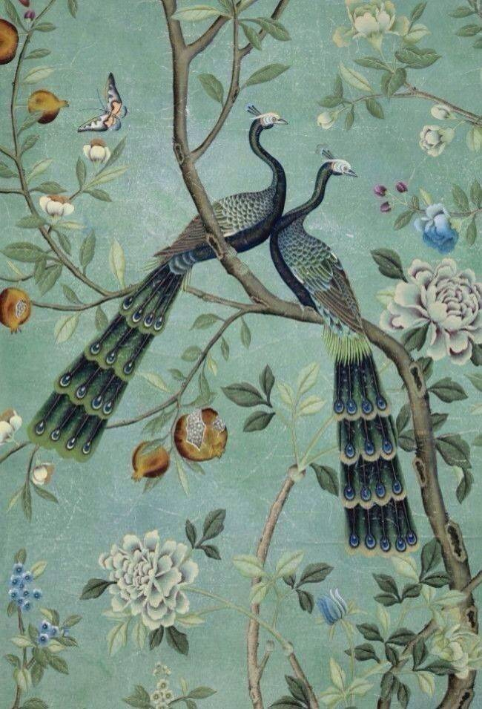
推荐理由：凡事一分为二辩证看待，遇好事便不至于太过洋洋自得，遇坏事也不必太过沮丧。人生在世，洋洋洒洒，明明白白过日子，也算舒心。
一分为二，说的不是谁的家庭遭到了携带着核弹头的第三者插足，要分为两个家庭了；更非哪个国度创历史新纪元地别出心裁一国两制，同一片国土上要弄出两种社会来。而是说的马克思主义的科学辩证法，看问题要一分为二，不能只看表面，同时要透过现象看本质。这样就不至于被表面现实所蒙蔽，会有自己的主见，不至于水流救下，至少吃亏上当要少一些的。之所以好多的人在网上受骗，就是因为没有掌握这科学的辩证法。荧屏相对，谈心事，谈爱好，谈来谈去，两颗貌合神离的心就谈到一块去了，继而，就上了央视的法制频道成了网络骗局的典型案例了
人不懂的辩证地看问题、看事物，就容易轻信，而轻信者，自然就容易上当和受骗。我理野虽然没有在网络里受过谁的骗，但是由于对马克思的老外身份持有旷日持久的成见，看问题看事物从来不喜欢什么辩证。所以只要一看到听到国家有了什么好的规定或者倡导，就高兴的了不得。特别对于政府、国家和党深信不疑。总认定自己过不了多久就一定会被带动的富起来。可是时间过去了三十多年了，等待得花儿都谢了，胡子都长了一尺多长了，被风一吹就快飘到火葬场去了，然而时至今日，还是电影《疾风骤雨》中的人物一员：赵光腚。
人也好，事物也好，国家也好，山河也好，倡议也罢，都有其两面性。单说人，或者人所连带而出的一件事吧。年前的几个月里，大白菜都是七八毛钱，而卖菜的还说赔本卖了；可是后来在电视上看到，菜农们菜地里的大白菜，才卖几分钱。冬天没有下一场雪，道路畅通，汽车都可以开到快得被罚款。几分钱，七八毛，我这里距离菜地也就二百里地，你赔本了，你是怎么赔的呢？其实这中间倒菜的，是赚大钱了；却说自己赔了。这就是人，或者说具有两面性的人。如果不是看到电视上的曝光，我还以为买菜的要赔来赔去会将老婆也三四块钱就抵押给我理野呢——我会恻隐之心顿起，要不禁慷慨解囊的——这无疑就是不懂得辩证看事物看问题的后果！
前年去市里深造，讲师夸夸其谈给我们学员们讲了一通贪污腐败的可取之处。谁都知道贪污腐败是坑国害民，最终将无国。这位讲师却说：贪官贪得的钱财，自己打着滚都花不完了，总会造福一方百姓；而清官，他自己都穷得叮当响，如何给百姓带来实惠呢？所以不要一听贪污腐败就是谈虎作色，一见贪官就如畏蛇蝎。贪官是百姓的福音。并且还举了好多例子加以说明和论证。讲师不愧为讲师，这眼光无疑就是超一流的辩证的眼光。由于这不过是课外之余闲聊，不是深造的课程，登不得大雅之堂。当时我便与这讲师展开了辩论，还争得面红耳赤的呢！可惜这事如果是发生在今年或者说眼下，我自然就会跟这远见卓识的讲师同流合污沆瀣一气了。
单说一件事。单位每年年底，都要发些过年的物质奖品，一袋饺子粉，一袋大米，四桶油，另外还有别的小吃特产什么的。往家里弄好多的东西。去年由于政策英明，严厉打击贪污腐败，提倡勤俭节约。单位就不敢再团购物质品了。因为这团购，保准有人能吃到数目可观的回扣。贪官不能吃回扣了，职工过年也就只能过一个瘦年了，只缘那些可以购买物质品的钱，也都不翼而飞了。职工没有多拿到一分钱，而上缴利润也没有提高半个百分点。这一不叫贪，而坑国害民，不是就更加形象生动了吗？还是那位具有超一流辩证眼光的讲师英明呀！所以人生在世，都应该学习那位讲师，看问题要用辩证的眼光，看事物要一分为二。
咱们都知道秦始皇有另一大壮举，就是除统一六国和修建长城之外，还进行了惨绝人寰的焚书坑儒。焚书坑儒，其实是妇孺皆知的。即，将书籍焚烧掉，将儒士埋起来。可以说暴殄天物，令人发指。但是如果用一分为二的观点来评判，也是大有可取之处的。懂文字的都埋起来，书籍都烧掉。剩下的，就都是目不识丁的顺民了。而且这些顺民，就全部是傻瓜了。这样，大有利于一言堂的统治。统治者说什么，顺民谁也听不懂，以为遇见高人了，小巫见大巫了，以为是玉皇大帝的金口玉言，因此都会用根棍儿支撑起耳朵来听。这样，统治者统治国家不叫统治国家，而叫撵着一群鸭子，一手拿着鞭子、一手拿着刀，鸭子听话就挥舞鞭子趋之若鹜，不听话的就一刀子下去吃味美的手撕鸭，举国上下虽然只有一个人，其余的全部是鸭子，但是这可就和谐了。
不过凡事也不尽然。有的事物，尤其是那些极为龌龊的行径，就算是你的眼光再独到，辩证法运用的再游刃有余，却也是看不到其另一面的。比如指鹿为马。赵高的指鹿为马，就是为了排除异己，而以杀一儆百的手段笼络同党。其手段之毒辣，其伎俩之高明，只能是千古骂名的典范。没有可取的一面。如果愣是非要说其有积极向上的一面，那么，也就是加速了秦国暴政的迅速毁灭。
用辩证的眼光一分为二的看问题，虽然好处多多，能让人明辨真伪，看到真谛。但是如果把握不好，不得要领，有时候真还是除夕夜吃山芋干——还不如不过年。有时候更容易混淆是非、颠倒黑白的。因为语言的东西，大都是出自人口或者手笔的，这也就参杂了个人的主观色彩了，也即，带有一定的此地无银三百两的水分在里边。比如一位代表曾提案，要公务员涨薪，理由是，公务员的薪水太低了。这提案的后因前果，你再辩证也辩证不出不合理之处来。要明证这提案的是与非，你首先还得掌握另一门学科，叫做：心理学。然后运用心理学拓展这提案的内容，就知道这是电影《南江村的妇女》里的一句台词的翻板了：原来是水中桥呀！私心在作怪。提案的是公务员，他不可能提案“员工和农民亟需涨薪”的。从来没有提案过员工和农民亟需涨薪，是缘于员工们和农民们的薪水很高吗？非也。是因为提案的，从来没有一个员工和农民。因为的因为是：无论是同时开两个会还是五个会八九十来个会，那里边坐着的人，不会有一个员工或农民。谁也知道员工和农民的人数之和，要占了全国总人口的百分之八九十的，为什么这么多的会，就没有一个去参加过呢？这个原因也很简单，都让三个戴手表的人给代表了。
所以人生在世，要想明了一切，不被什么事物的表面现象所蒙蔽和蛊惑，争取自己活得明白一些，和，面对妙趣横生的事物适时地笑上一笑，就必须非但要掌握辩证法，而且还要将老外马克思主义的活的灵魂“具体问题，具体分析；量体裁衣，对症下药”也收入囊中不可。否则，你就会笨得和傻得人家将你送到枪口上，你还士为知己者死地要高呼“打倒日本帝国主义”和“‘什么什么’万岁”呢！
（推荐者注：本文来自爱读网-杂文2014年4月12日，作者：理野）
（注：学校关工网站刊发时间：2016年12月21日）

